
UNIVERSIDADE DO VALE DO ITAJAÍ

CENTRO DE CIÊNCIAS SOCIAIS APLICADAS-GESTÃO
CURSO DE ADMINISTRAÇÃO

Emerson Fernando Boeira

TRABALHO DE AUDITORIA DE MARKETING

Desenvolvido para a disciplina de Seminários Avançados em Administração do curso de Administração do Centro de Ciências Sociais Aplicadas - Gestão da Universidade do Vale do Itajaí.

ITAJAÍ – SC
(2010/2)
1 INTRODUÇÃO

O conceito de auditoria está associado a uma análise integrada de uma ou mais áreas ou funções de uma determinada organização. O mesmo acontece com a denominada auditoria de marketing, que tem como objetivo a caracterização e a descrição, com o associado diagnóstico dos pontos fortes e fracos, da atividade global de marketing de uma determinada organização.
Tal como outros tipos de auditorias, a auditoria de marketing pode ser efetuada internamente na organização, designadamente pelo departamento de marketing caso exista (situação mais normal) ou por uma entidade externa devidamente qualificada (assessorias, consultorias, etc.).
Sabe-se que a concorrência está acirrada, e torna-se complicado se destacar no cenário econômico. A tecnologia nos dias de hoje, também está disponível para a concorrência, tendo que extrair das empresas idéias e formas para atrair seus clientes.
Por muito tempo, e ainda hoje em algumas organizações, a auditoria é vista como uma forma da alta administração policiar as atitudes de seus colaboradores e é como se o auditor tivesse a função de apontar quem errou e o que fez de errado. Pelo contrário, ela serve para direcionar os esforços de marketing, para que a empresa tome o caminho certo e que não haja desperdício de matéria-prima e mão de obra, ela tem que ser vista como uma aliada da organização na missão de conhecer seu próprio fluxo de informações, investimento e retorno, controle e propiciar que se evite adentrar em caminhos mais longos e tortuosos pela falta de informação correta.
A pesquisa de campo ocorreu no dia 28 de outubro de 2010 e a empresa em que se deu o estudo é a J.A Eletrônica, razão social (Wagner José Bondavalli ME) sendo o proprietário, situada na 3ª avenida, número 39 na cidade de Balneário Camboriú SC. Atua no mercado de eletrônica e seus agregados, formando um amplo mix de produtos, que se formam em oito divisões, a saber: (1) Componentes Eletrônicos; (2) Produtos de Informática; (3) Telefonia e Segurança; (4) Acessórios de Instrumentos Musicais; (5) Eletros Portáteis; (6) Acessórios Automotivos; (7) Eletro/Eletrônico e (8) Áudio e Vídeo.
Vale salientar que a empresa trabalha com site na internet para vendas, sendo denominado na web: www.jaeletronica.com.br. E também disponibiliza aos seus clientes da região o tele entrega pelo número (47) 3363-2521.
Segue Figuras 1 e 2 com as fotos frontais da empresa.
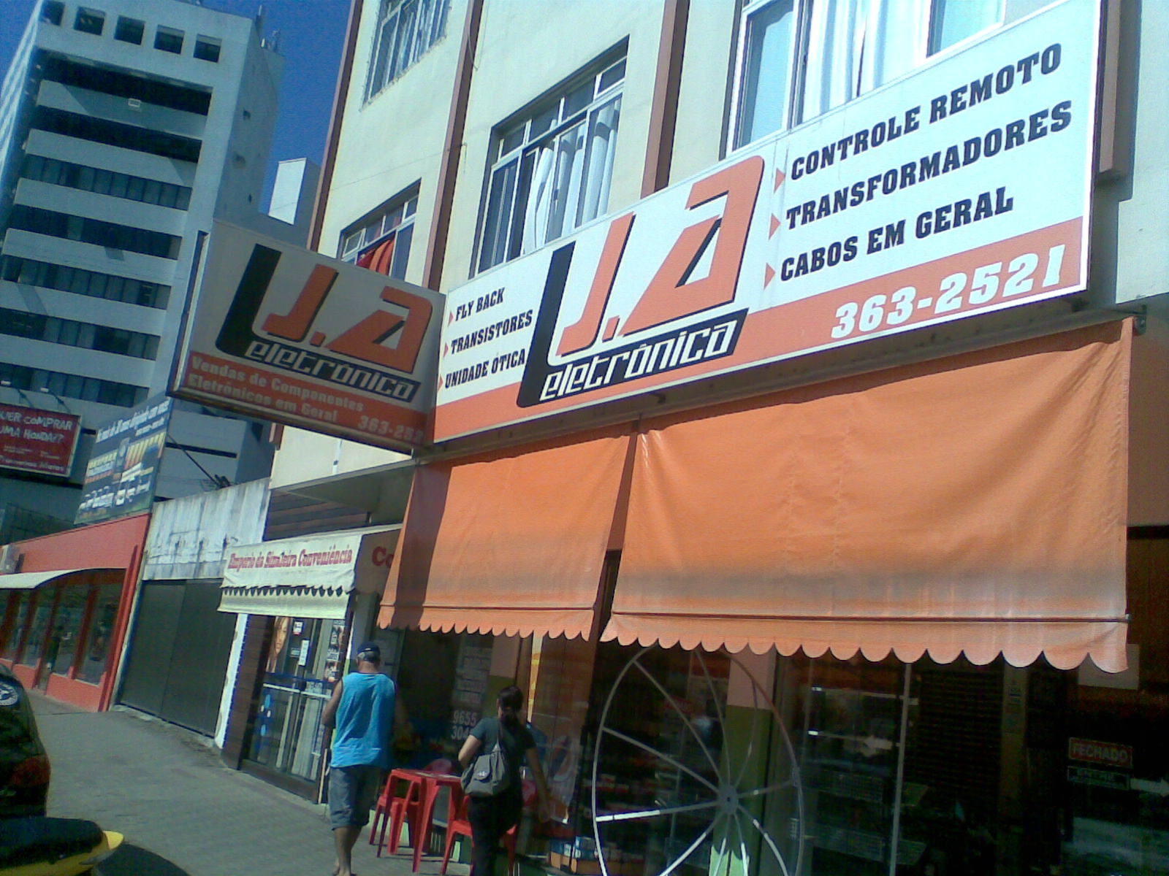
Figura 1 – Foto frontal (1).
Fonte: J.A Eletrônica (2010).

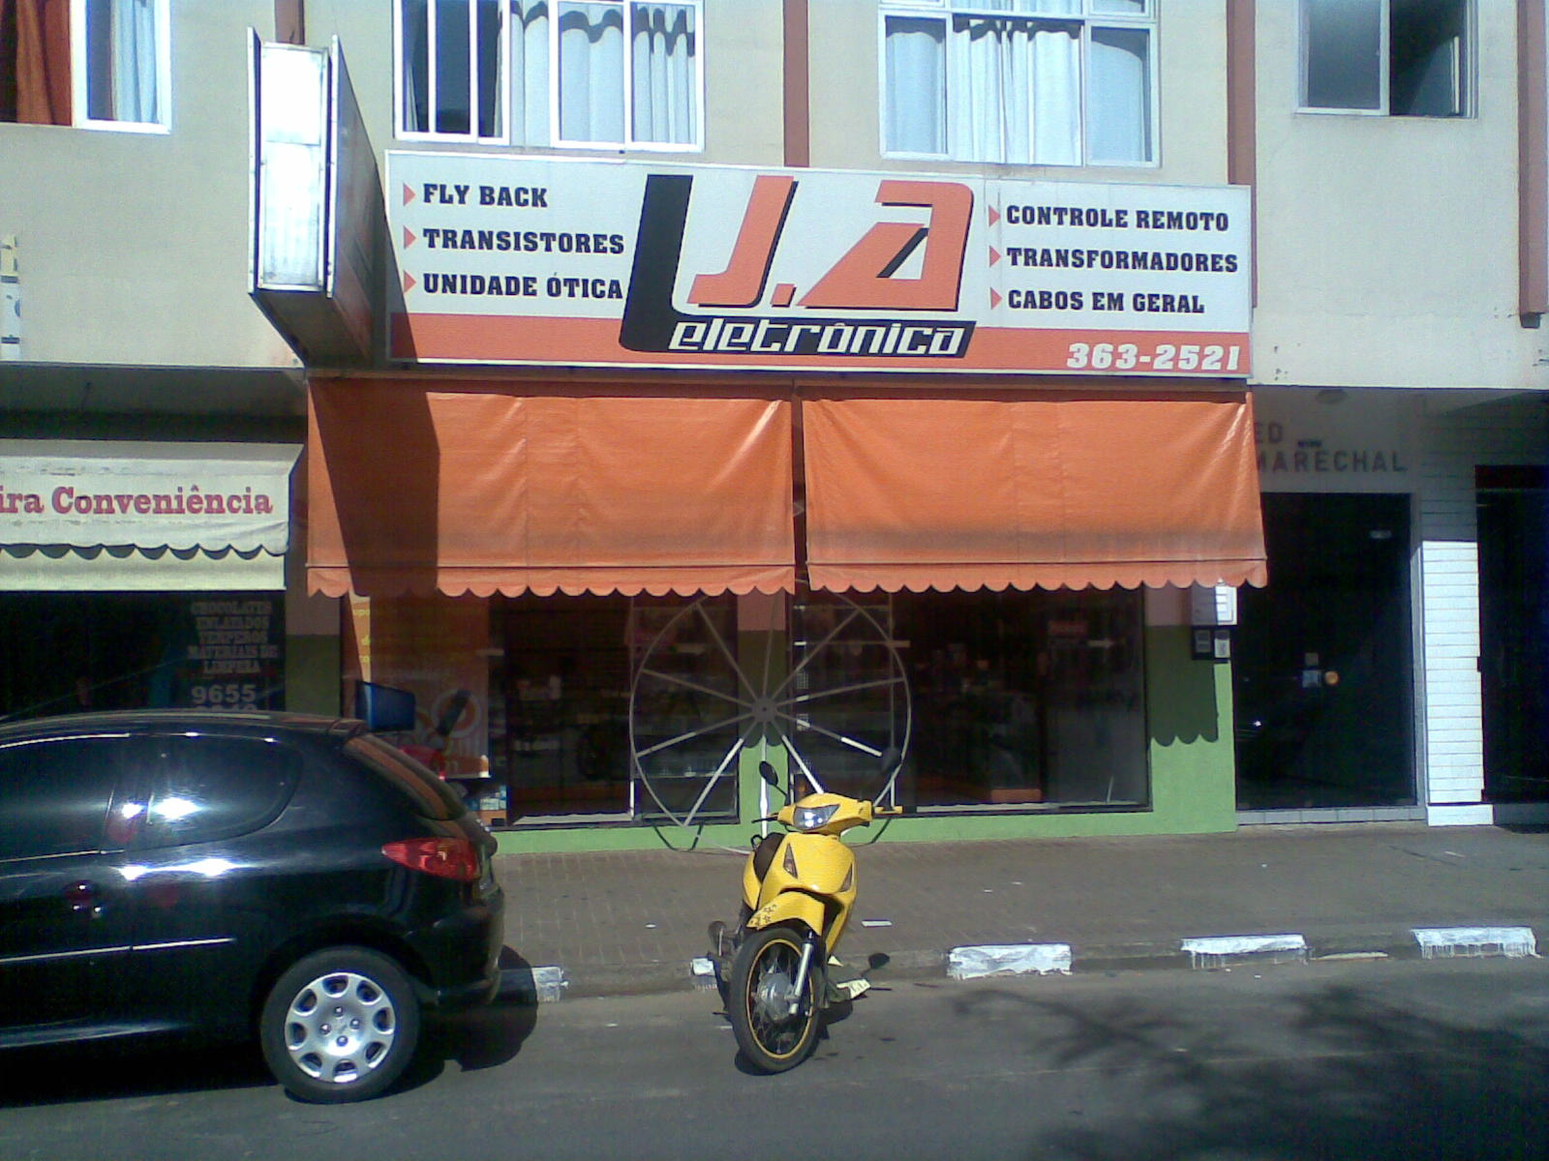
Figura 2 – Foto frontal (2).
Fonte: J.A Eletrônica (2010).

2 ANALISAR O ATENDIMENTO

Pesquisas realizadas, embasadas no conhecimento de Kotler (2000), indicando que os consumidores insatisfeitos relatam suas experiências de mau atendimento para mais que o dobro do número de pessoas a quem relatam as suas experiências boas, portanto, clientes insatisfeitos podem causar muitos danos a uma organização. Diante desse fato, um atendimento eficaz e que seja à altura das necessidades dos clientes, tendem a prosperar, porém quando ocorre o caminho inverso, relatado por Kotler, as consequências são desastrosas.
Na empresa estudada o atendimento constatado pela observação, que para Vergara (2005) na observação simples, o investigador mantém certo distanciamento do grupo ou da situação que tenciona estudar e é um espectador não interativo. Ficou constatado que o atendimento no balcão é satisfatório, ou seja, o balconista que é o proprietário utiliza linguagem de acordo com a clientela, termos técnicos somente com pessoas que entendem do assunto ou sabem o que estão procurando.
Ao telefone, utiliza de padrão de chamada, ou seja, ao iniciar uma conversa, “J.A Eletrônica bom/boa dia/tarde”, tornando o atendimento profissional e diferenciado. Via site e MSN o atendimento é ágil e dentro dos padrões mencionados anteriormente.

3 COMPOSTO MERCADOLÓGICO

Uma ferramenta importantíssima dentro do marketing e que pode tornar uma empresa diferenciada em relação à outra. Portanto Kotler e Keller apud Santângelo (2009) apresenta o Mix Marketing, Composto Mercadológico, 4 P´s, Marketing Mix, Composto de Marketing, etc., sendo o mesmo sentido, são ferramentas utilizadas pelos administradores de marketing para satisfazer as necessidades e desejos dos clientes, bem como auxiliar a empresa alcançar os seus objetivos estabelecidos.
Detalhando as ideias de Santângelo (2009) analisando os 4 P´s é possível determinar a abrangência de cada termo e sua influência dentro da organização, bem como avaliar as ferramentas que estão sendo utilizadas e tudo que poderá ser feito em termos de estratégias de atuação para desenvolver diferencial estratégico. Dando continuidade ao estudo, mapearam-se os 4 P’s da J.A Eletrônica, a saber: (1) Produto; (2) Preço; (3) Promoção e (4) Praça.
Com relação ao produto a empresa conta com ampla gama de variedade de produtos, a saber no Quadro 1 estão dispostos por seção e linha.

Seção | Linha
Acessórios para montagem/manutenção | Spray; Abraçadeiras; Álcool isopropilico; Caixas; Caneta; Cordão dial; Dissipadores; Grafite em pó; Graxas; Isoladores; Knobs; Membranas TV e microondas; Motores; Percloreto de ferro; Placas; Porta fusível; Solda; Suporte pilha; Teclados; Tintas; Tomadas; Travas; Coolers; Verniz; Engrenagens; Pasta térmica; Mica.
Antenas | Parabólicas; Ballons/cachimbos; Receptores; Antenas internas e externas; Conectores.
Audio e vídeo | Adaptadores; Acessórios e suportes; Agulhas; Cabos; Capsulas; Fone de ouvido; Microfone; Controles remotos;
Baterias e pilhas | Baterias e pilhas diversas; Comuns; Alcalinas; Recarregáveis.
Componentes eletrônicos | Transistores; Circuito integrado; Flat cable; Soquetes; Capacitores; Chaves; Clamp; Correias; Cristais; Diodos; Displays; Fly back de TV e microondas; Fusíveis; Garras de jacaré; Lâmpadas; LDR; Leds; Potenciometros; Relês; Resistores; Sensor; Termistores; Trimmers; Trimpotes; Unidades óticas; Varistores; Varicap.
Conectores e plugs | Adaptadores; Bornes; Conectores; Jacks; Plugs; Ponte de terminais; Terminais.
Equipamentos elétricos | Adaptadores; Extenções; Filtro de linha; Plugs-tomadas.
Equipamentos eletrônicos | Amplificador de sinal; Extensor de controle remoto; Joysticks; Moduladores e transcoder;
Ferramentas | Chaves em geral; Cola quente; Estação de solda; Ferro de solda; Lupas; Perfurador de placa; Sugadores de solda; Suportes.
Fios e cabos | Fios e cabos para telefone; coaxial; audio e vídeo.
Fontes diversas | Fontes de alimentação; Transformadores; Trafo de linha; Auto-transformadores; Carregadores de bateria.
Informática | Adaptadores; Acessórios; HUB; Modem-roteador; Cabos; CDR’S e DVDR’S; Mouse; Pendrive; Teclados.
Instrumentos de medição | Alicates; Capacimetros; Multimetros; Voltimetros; Testadores de cabos.
Som e acessórios | Aero duto; Alto falantes; Cornetas; Espuma microfone; Reparos; Telas; Tweeters; Alças; Espelhos; Cantoneiras.
Telefonia | Adaptadores; Cabos; Tomadas; Capsulas.
Quadro 1 – Produtos por seção e linha.
Fonte: Site da J.A Eletrônica (2010).

Os produtos são dispostos atrás do balcão que podem ser mais bem visualizados na Figura 3 e 4.
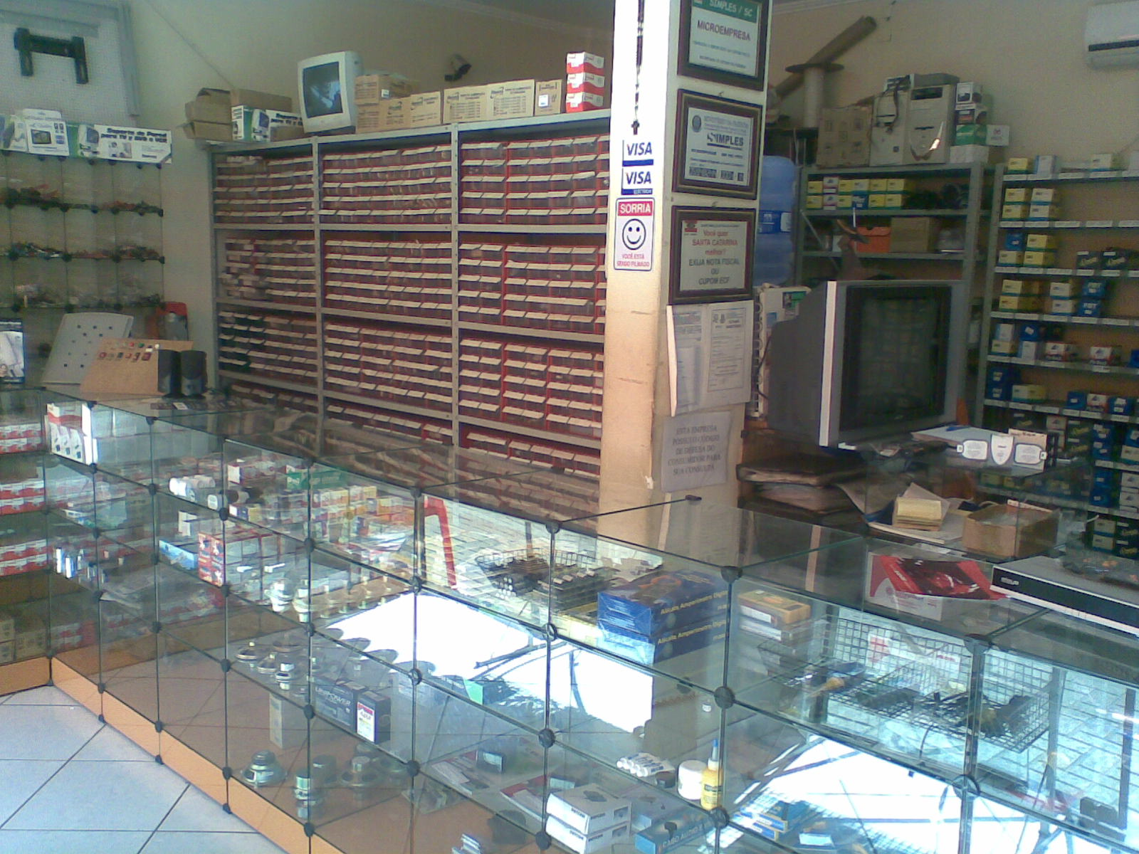
Figura 3 – Foto balcão atendimento (1).
Fonte: J.A Eletrônica (2010).

A forma de atendimento é por vez, ou seja, não existe um dispositivo para a retirada de senha para atendimento, o que há é bom senso, nos casos de clientes idosos, gestantes e lactantes.
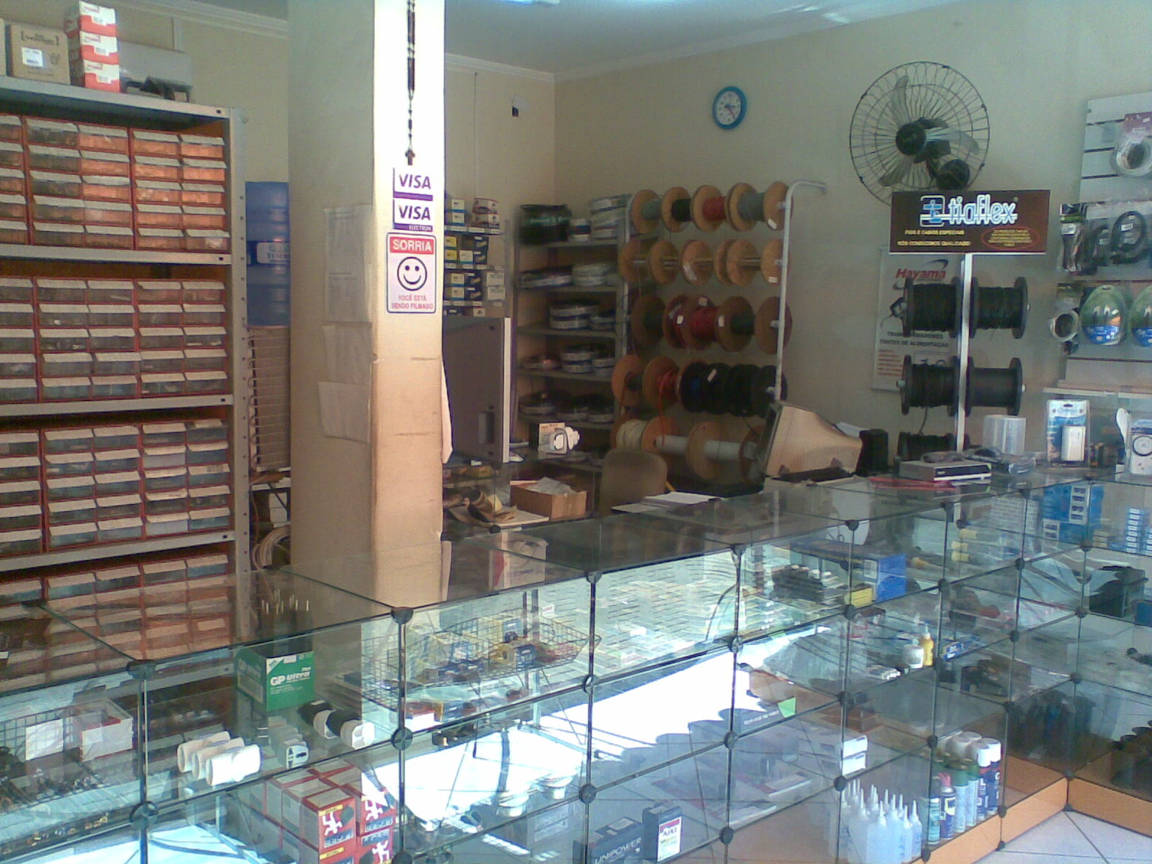
Figura 4 – Foto balcão atendimento (2).
Fonte: J.A Eletrônica (2010).

Na questão preço, a empresa trabalha com preços praticados em nível de acordo com a concorrência. A política de descontos é transmitida às lojas que vendem componentes e as pessoas (física e jurídica) que compram em grande quantidade. Em relação ao prazo de pagamento, a J.A trabalha da seguinte forma: em espécie, cheque sob consulta e cartão de crédito e débito VISA e VISA ELECTRON e no cartão de crédito podem ser parceladas sem juros em 3 vezes.
Já no quesito promoção, a empresa estudada não trabalha com propaganda, demonstrando um ponto fraco. Porém conta com publicidade (boca a boca) positiva, algo importante nesse ramo, ou seja, as indicações são fundamentais.
E por último, mas não inferior, a relação de praça, a organização tem boa localização, situada no centro da cidade entre as avenidas 3ª e do Estado com fluxo contínuo de pessoas. As compras da empresa são feitas por distribuidores de São Paulo SP, por meio de pedidos via internet.

4 ANÁLISE SWOT

A análise do ambiente também chamado de análise SWOT (é uma sigla oriunda do inglês e é um acrónimo de Forças - Strengths, Fraquezas - Weaknesses, Oportunidades - Opportunities e Ameaças - Threats.
Se utilizando do conhecimento de Santângelo (2009) pode-se afirmar que no ambiente interno é que são caracterizados os pontos fortes e fracos, que propiciam uma condição favorável para a organização ou condições desfavoráveis. Agindo adequadamente sobre o ambiente, a organização pode estabelecer diferenciais competitivos por intermédio dele.
O ambiente externo é composto por forças que influenciam indistintamente o conjunto das empresas atuantes em um determinado mercado, ou seja, exerce a mesma influência sobre todas as empresas, representam as oportunidades e ameaças.
A partir desse princípio mapearam-se as forças, fraquezas, oportunidades e ameaças da empresa em estudo. Primeiramente, a força:
- nesse item pode-se destacar a boa localização da loja, no centro da cidade;
- sua clientela fiel, porém exigente;
- alguns itens de seu portfólio são comprados em maior quantidade e consequentemente consegue fazer um preço atrativo;
- o conhecimento técnico do vendedor na hora da venda traz muita segurança para o cliente e traz um resultado satisfatório para a empresa, pois a venda é concluída.
- possui parcerias com eletrônicas que fazem consertos e
- site para vendas, no ar 24 horas por dia.
Com relação à fraquezas, pode-se destacar:
- a empresa atualmente com apenas um colaborador, ou seja, apenas com o proprietário;
- não investe em propaganda e
- ela necessita de um funcionário que faça vendas externas.
Na questão da oportunidade, um crescimento evidente nos dias de hoje são os “serviços”, ou seja, uma oportunidade que está passando pela J.A Eletrônica é a questão de que ela vende os componentes, porém poderia agregar valor ao seu produto/serviço, se tivesse uma pessoa qualificada para consertar os aparelhos eletro-eletrônicos.
As ameaças que existem nesse negócio, um ambiente com muitos concorrentes diretos, porém, atualmente as lojas de artigos diversos de R$ 1,99 e nos camelódromos estão vendendo produtos que competem diretamente com a J.A, em alguns ítens a diferença de valores são perceptiveis, porém a a empresa estudada só compra e vende produtos com nota fiscal e na questão dos concorrentes citados não se pode afirmar que os produtos estão sendo declarados, tornando a concorrência desleal.
Em relação as ameaças pode-se citar também a questão tecnológica, ou seja, é o trabalho do administrador de compras da empresa estar antenado com as novas tecnologias para que não compre produtos ultrapassados em demasia, pois se tem um caso dentro da loja, específicamente o produto (Fly Back para monitor) que estão com venda muito lenta, isso porque agora os monitores estão vindo com tecnologia superior e os antigos não compensam ser consertados, tanto pelo tamanho, economia de energia e a resolução que são inferiores aos de LCD.

5 SUGERIR MELHORIAS

Em geral, as organizações passam por um processo de modificações em suas rotinas e constante transformação no âmbito empresarial, dentro desse panorama o profissional de marketing por meio das técnicas do composto mercadológico e da análise SWOT podem contribuir para o sucesso organizacional. Por isso, em comum acordo com o Sr. Adm. Wagner José Bondavalli proprietário da J.A eletrônica elencaram-se as seguintes melhorias:
- Investir em propaganda;
- Incluir na máquina de leitura dos cartões a bandeira MASTERCARD;
- Contratação de um colaborador para fazer vendas externas e
- Analisar a opção de trabalhar também com consertos de eletro eletrônicos.

E com essas sugestões à empresa, finaliza-se o trabalho de campo, que pôde ao acadêmico visualizar em loco as ferramentas de marketing existentes no estudo. Foi de muita valia, pois pôde colocar na prática as teorias das cadeiras de Administração e Marketing.
Aproveitando o ensejo, quero agradecer ao proprietário da empresa por abrir suas portas à UNIVALI - Universidade do Vale do Itajaí por meio da disciplina de Seminários Avançados em Administração do 8º período ministrada pelo Prof. Caio César Ferrari Santângelo.

6 BIBLIOGRAFIA

KOTLER, P. Administração de marketing: a edição do novo milênio. São Paulo: Prentice Hall, 2000.

SANTÂNGELO, Caio César F. Ambientes de Marketing. Administradores, 2009. Disponível em: http://www.administradores.com.br/informe-se/artigos/ambientes-de-marketing/31417/>. Acesso em: 28 out. 2010.

SANTÂNGELO, Caio César F. Composto Mercadológico (Famosos 4 P’S do Marketing). Administradores, 2009. Disponível em: < http://www.administradores.com.br/informe-se/artigos/composto-mercadologico-famosos-4-p-s-do-marketing/31416/>. Acesso em: 28 out. 2010.

VERGARA, Sylvia Constant. Projetos e Relatórios de Pesquisa em Administração. 6. ed. São Paulo: Atlas, 2005.

Messenger.
Display de cristal liquido (liquid crystal display)

